Конспект ООД по развитию речи «Волшебная водичка»
во второй младшей группе.
Составила и провела воспитатель
ГБОУ СОШ№1 СП "детский сад Березка"
п.г.т. Безенчук, Самарской области
Мерц Ирина Анатольевна

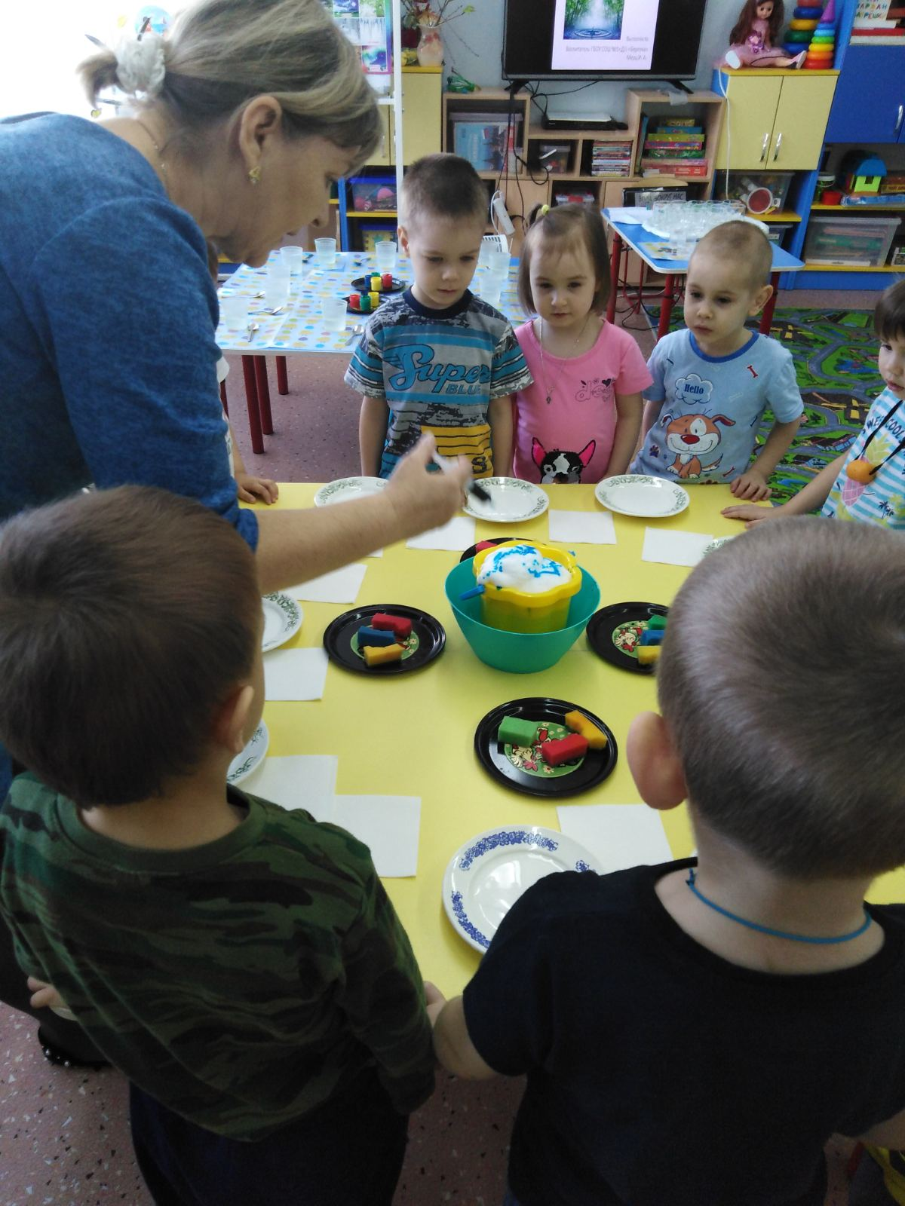

Образовательная область: речевое развитие, познавательное развитие , социально-коммуникативное развитие, физическое развитие.
Задачи:
Обучающие
- учить воспитанников обобщенным способам
исследования объектов с выделением их свойств;
- дать представление о свойствах воды (льется, переливается, прозрачная, безвкусная, без запаха, жидкая, твердая);
- включать воспитанников в совместные с взрослыми практические познавательные действия экспериментального характера;
- познакомить с природными изменениями и погодными явлениями (дождь)
Развивающие
-развивать диалогическую речь;
-развивать мышление, кругозор и любознательность детей;
-развивать у детей познавательный интерес, самостоятельность, наблюдательность, способность сравнивать
- активизировать и обогащать словарь воспитанников существительными, прилагательными, глаголами;
- закреплять знания цветов (красный, синий, желтый, зеленый)
Воспитательные
- воспитывать самостоятельность;
- воспитывать умение работать в группе;
-воспитывать бережное отношение к воде.
Основные виды деятельности: коммуникативная, познавательно-исследовательская, игровая, двигательная.

Активизация словаря: прозрачная, бесцветная, безвкусная, твердая, жидкая.
Оборудование: "тучка", "капелька" "капельки" на каждого ребенка, по 2 стаканчика на каждого воспитанника, ложки, тарелочки и губки по количеству воспитанников, лист белой бумаги, гуашь: красная, синяя, желтая, зеленая, пена для бритья, шприц, пищевой краситель синий, монетки.
Ожидаемый результат: имеют представление о свойствах воды; знают цвета; умеют работать в группе.
Ход:
Воспитатель: ребята, сегодня у нас необычный день. Сегодня к нам пришли гости. Давайте мы с ними поздороваемся.
Дети: здравствуйте!
Воспитатель: встанем мы в кружочек дружно, поздороваться нам нужно. Говорю тебе привет, улыбнись скорей в ответ. Вместе за руки возьмемся, и друг другу улыбнемся.
Воспитатель: (стук в дверь) Ой, кажется, к нам в гости еще кто-то пришел ( капелька)
Ой, ой, кто это прячется? Кто это за мной? Ух ты… Кто ты такая? (достает из-за спины капельку). Ребята, вы знаете, кто это?
Дети: капелька.(Ответы детей)
Воспитатель: правильно! А как вы думаете, что такое капелька? Где она живет?
Тише, ребятки…тише, капелька мне говорит, что она жила в большой тучке и у нее есть мама-тучка. А еще у нее есть сестренки-капельки, они все вместе разбежались по земле, а эта капелька попала к нам в детский сад. И она хочет с нами поиграть.
Подвижная игра «Капельки и тучка»
Воспитатель: жила-была мама-тучка. Я буду мамой –тучкой, а вы капельками (капельки из картона). Я вас отпускаю на прогулку, идите погуляйте (звучит музыка). Попрыгали, побегали капельки, а тут солнышко начало светить ярко-ярко. Они под лучами солнца, вернулись к маме-тучке (дети подбегают к клоуну).
Молодцы ребята! А хотите познакомиться с сестренками капельки?
Дети: да.
Воспитатель: давайте пойдем знакомиться с капельками.
Опыт «Волшебный дождик»
Воспитатель: посмотрите ребята, вот у меня мама-тучка (набрызгать в воду пену для бритья). А вот капельки (шприцем разбрызгать пищевой краситель). Когда много капелек идет – это как называется?
Дети: дождик.
Воспитатель: правильно! (убрать стакан с пеной). А теперь давайте мы сами сделаем дождик. У каждого из вас на столе лежат тучки, возьмите их (берут губки). Они какие? Легкие или тяжелые?
Дети: легкие.
Воспитатель: да, а сейчас давайте наша тучка наберет воду, вот так (опускают в тарелки с водой). Поднимем наши тучки. Какие они теперь?
Дети: тяжелые.
Воспитатель: правильно, давайте тихонечко нажмем на тучку. Видите, капельки опускаются на землю. Посмотрите, как много капелек накапало. Это что у нас?
Дети: вода.
Воспитатель: правильно! А расскажите мне, для чего нужна вода?
Дети: умываться, поливать цветы, варить суп, компот, стирать, мыть посуду, полы, пить, купаться.
Воспитатель: хорошо! Ребята, давайте рассмотрим воду. Смотрите, я вас вижу через водичку. Как вы думаете, какого цвета вода? (ответы воспитанников). Она не имеет цвета, вода прозрачная. Маша повтори, Дима повтори. А теперь, давайте попробуем воду. Какая вода на вкус? (ответы детей) Да, она вкусная. Она сладкая, соленая, горькая, она имеет вкус? (нет) Да, вода не имеет вкуса. А сейчас понюхайте воду. Чем пахнет вода? (ничем) Да, вода не имеет запаха. Ой, ой, посмотрите, что вода, делает в стаканчике? (плескается). Правильно! Она плескается потому, что она жидкая. А еще вода льется и течет. Давайте мы с

вами в этом убедимся. Перед вами стоят стаканчики с водой, возьмите их и перелейте в тазик на столе. Льется вода? (Да) Почему? (потому что жидкая).
Опыт «Превращение воды»
Воспитатель: а как вы думаете, вода всегда бывает жидкой или нет?
Дети: да.
Воспитатель: а вот я вам расскажу сейчас один секрет. Вода не всегда бывает жидкой. А вы знаете, расскажите (высказывания детей) Она еще бывает и твердой. Смотрите, что здесь? (лед на тарелочке). Это лед - твердая вода. Хотите узнать, что это вода? (Да). Возьмите все по кусочку льда и положите на ладошку. Что вы видите? (тает и превращается в воду). А еще вода бывает невидимой. Смотрите, вот крышка, вы видите на крышке воду? (Нет). Потрогайте, крышка сухая или мокрая? (сухая). А я сейчас вам покажу воду на крышке (закрывает тазик с горячей водой крышкой, говорю волшебные слова: «Вода появись», поднимаю, с крышки падают капельки). А теперь вы видите воду? Потрогайте крышку. Есть вода? (Да)
Опыт «Разноцветная водичка»
Воспитатель: мы с вами узнали, какого цвета вода. Так какого? (прозрачная) Правильно! Представляете, а вода-то еще бывает и не прозрачной. Давайте вместе с вами возьмем ложкой немного краски, положим ее в один стаканчик и размешаем. Ого! Смотрите, что произошло. Максим Х., у тебя какого цвета стала вода? А у тебя, у тебя….
Правильно! Вода легко меняет цвет.
Опыт «Видно - не видно»
Воспитатель: а давайте с вами сделаем один фокус: перед вами 2 монетки, бросьте одну монетку в стакан с окрашенной водой, а другую в стакан с прозрачной водой. Что у нас произошло с монетками? Что вы можете о них сказать? (ответы воспитанников) Посмотрите, вот в этом стакане видно монетку? (Нет) А в этом? (Да) А почему? Какая вода? (прозрачная, бесцветная) Да, именно поэтому монетку видно. В бесцветной воде любой предмет будет видно (бросает камешек). А вод здесь какая вода? (ответы воспитанников) Вода окрашенная, поэтому монетку не видно.
Ну вот капелька, мы познакомились с твоими сестренками.
Ребята, а вам понравилось? (Да) И мне тоже понравилось сегодня с вами делать фокусы. А капельке нашей пора отправляться в тучку. Попрощайтесь с капелькой..
На прощанье капелька дарит детям альбом:"Игры с водой". Дети благодарят капельку.
А мы с вами давайте повторим все, что мы знаем о воде.
Презентация "Вода вокруг нас"
Все ребята молодцы, всем спасибо!

